Королев Борис, учебная практика, ИУ10-21

0) **VMware Workstation** — это программа, которая позволяет на одном компьютере запустить несколько операционных систем одновременно. Для этого она эмулирует отдельный компьютер и дает возможность осуществлять с ним те действия, которые можно совершать с обычным, а именно устанавливать операционные системы и приложения.

1) Загрузка дистрибутивов

а)

По ссылке (http://rutracker.org/forum/viewtopic.php?t=4943151) загружаем VMware Workstation.

б)

Далее загружаем образ диска Centos по ссылке (http://mirror.logol.ru/centos/7/isos/x86_64/CentOS-7-x86_64-Minimal-1503-01.iso)

2) Установка WMware.

Открываем VMware Workstation после установки

"Создаем новую виртуальную машину"

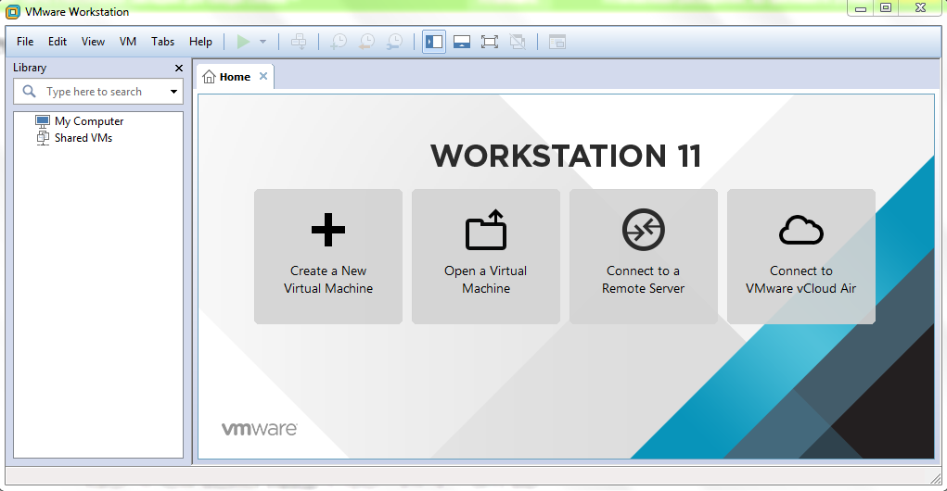

3) В ходе установки все пункты принимаем соглашение, а в этом создаем учетную запись, которая будет необходима для входа в систему.

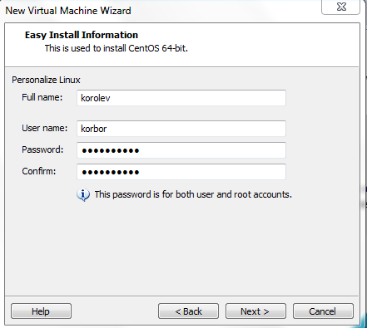

4) На данном этапе установке изменяем настройки на "Store virtual disk as a single file"

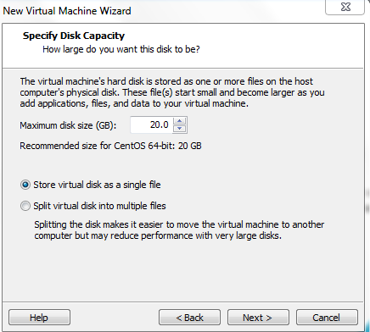

5) Вход в систему

На этом заключительном этапе заходим в свою учетную запись, если все было сделано верно, то система готова к использованию!

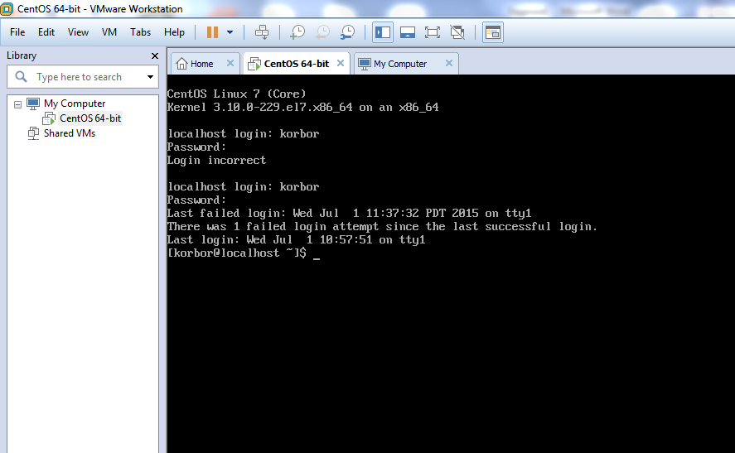

(в первом случае пароль введен неверно, во втором все верно)

_________________________________________________________________

2 Задание

Работа в консоли

0) Командная строка – это текстовый интерфейс, в котором команды отдаются путем ввода текстовых строк с клавиатуры. Другое название командной строки, как Вы уже точно и давно поняли — консоль.

1) Команды

**cd**

Команда изменить текущий каталог — cd

Команда cd предназначена для смены каталога, в котором вы сейчас находитесь. Например, вы сейчас находитесь в своем домашнем каталоге ~ и хотите перейти в каталог ~/information, тогда нужно просто выполнить команду cd information.

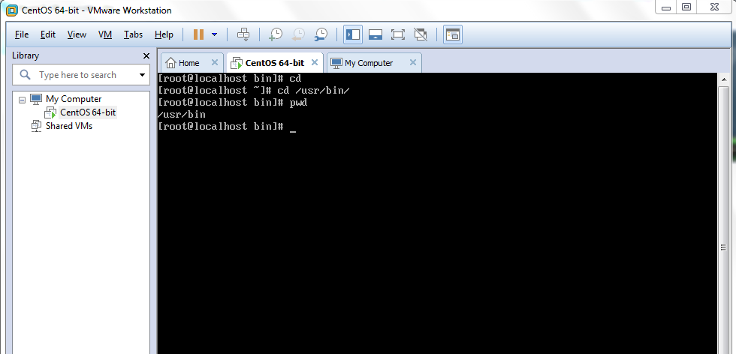  
Вводим команду cd, далее переходим в папку bin, а с помощью команды pwd, проверяем в какой папке мы находимся.

**ls**

#### ls — вывод имен файлов

Утилита ls предназначена, для вывода списка файлов и каталогов в текущем каталоге. Рассмотрим некоторые полезные свойства команды ls.

-A — включить в список «скрытые» файлы («скрытые» файлы в Linux имеют в своем названии точку в начале имени файла, например, .gtkrc-2.0). -S — отсортировать файлы по размеру. -t — отсортировать по дате изменения. -1 — выводить имена в столбик, по одному на каждой строке. -l — вывести подробную информацию о каждом файле, размер файла, владелец файла, права доступа, дата изменения.

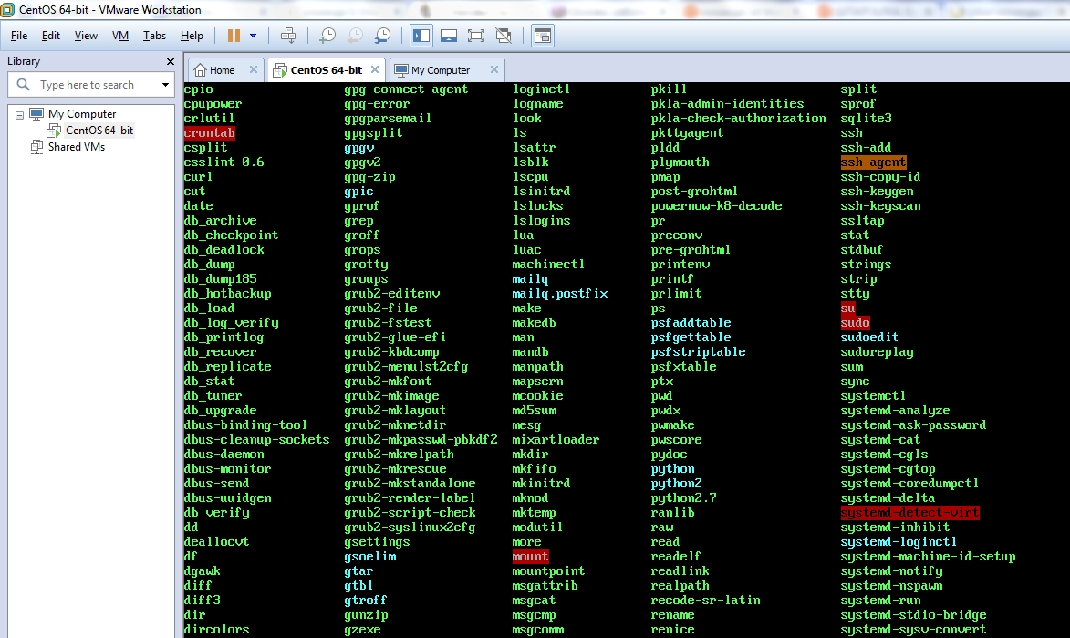

(Вывод всех файлов в папке)

**cat**

#### cat — вывод содержимого файла

Утилита cat выводит содержимое текстового файла. Простейший синтаксис команды cat <имя файла>. Утилита catможет использоваться для соединения конкатенации двух текстовых файлов, собственно от этого и происходит название утилиты (catenation, concatenation). Например, у нас есть два файла download и ubuntu и в каждом по две строки. Сначала мы выведем содержимое файлов по отдельности, а затем сделаем конкатенацию двух файлов.

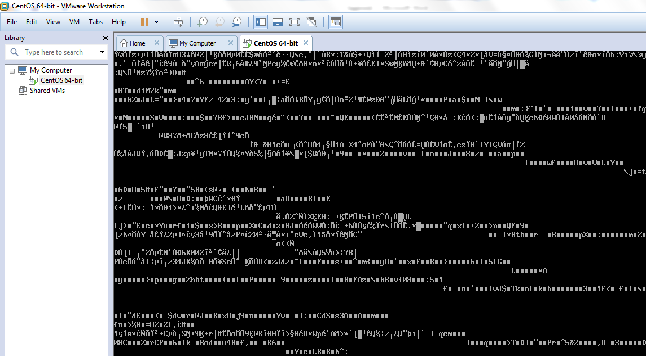

Отображение рандомного файла из папки bin с помощью функции cat.